
بسم الله الرحمن الرحيم
التــــــــــــــــــــــاريخ: -2-2019
الوقــــــــــــــــــــــــت: 20دقــــــيقة
المبـــــــــحث: تكنولـوجيا المعلومات
الصـــــــــــــــف: الثاني عشر الأدبي
دولـــــــــــــــــــــة فلســـــــــــــــــطين
وزارة التـــــــــربية والتعلـــــيم العالي
مديـــــــــــريــــــــــــــة قلقيــــــــــــلية
مدرسة النبي إلياس الثانوية المختلطة
امتحان يومي (1)

اسم الطالب: مجموع العلامات:10

- من أين يتم الحصول على الإعدادات الافتراضية لموجه ADSL؟ (علامة)
.............................................................................................................................

- نسي أحمد كلمة سر شبكة الإنترنت في منزله، اقترح طريقة لحل المشكلة. (علامة)
.............................................................................................................................

- وضح كيف تساعد الشبكات من نوع Frame Relay في زيادة سرعة إرسال البيانات. (علامة)
.............................................................................................................................
.............................................................................................................................

- عدد ثلاثة أدوار (مهام) لجهاز نقطة الوصول. (علامة ونصف)
....................................... و ....................................... و .......................................

- عدد أهم مهام بروتوكول PPP. (علامة ونصف)
....................................... و ....................................... و .......................................

- علل: في بعض الأحيان يجب ضبط إعدادات بطاقة الشبكة على الجهاز. (نصف علامة)
.............................................................................................................................

- وضح المقصود بخط المشترك الرقمي DSL. (علامة)
.............................................................................................................................
.............................................................................................................................

- من أنظمة التشفير القوية المستخدمة في الموجهات: .................. (نصف علامة)

- تأمل الصورتين التاليتين، ثم أجب عن الأسئلة التي تليهما.(علامتان)
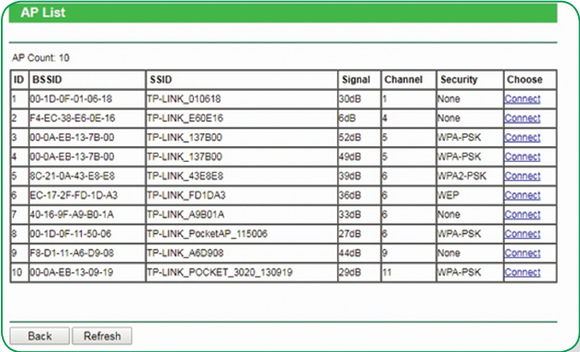
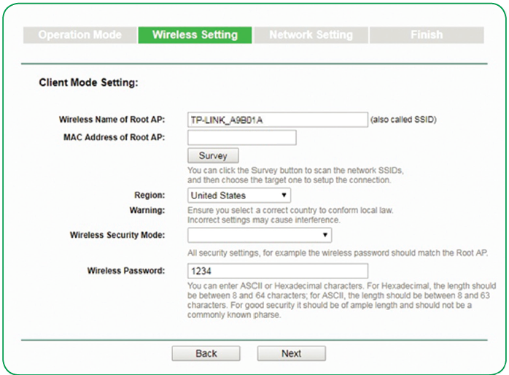
- ما القيمة التي ستظهر في الفراغ في الصورة الثانية؟
- ما قيمة الـID لجهاز نقطة الوصول المصدر؟ .................
- ما نوع الأمان (Security) المستخدم في جهاز نقطة الوصول المصدر؟ .................
- ما كلمة سر الشبكة اللاسلكية؟ .................
للمزيد دائما على موقع الملتقى التربوي https://www.wepal.net

